 | Druh odpadu | Množství za rok (t) | Vznik
150110 | Obaly obsahující zbytky nebezpečných látek nebo obaly těmito látkami znečištěné | 3
150202 | Absorpční činidla, filtr. mat., čisticí tkaniny a ochranné oděvy znečištěné nebezpeč. látkami | 0,1 | nepravidelně
180101 | Ostré předměty (kromě čísla 180103) | 2,5
180103 | Odpady, na jejichž sběr a odstraňování jsou kladeny zvláštní požadavky s ohledem na prevenci infekce | 42,5
180106 | Chemikálie, které jsou nebo obsahují nebezpečné látky | 0,05 | nepravidelně
180108 | Nepoužitelná cytostatika | 0
180109 | Jiná nepoužitelná léčiva neuvedená pod číslem 180108 | 0,05 | nepravidelně
200131 | Nepoužitelná cytostatika | 0
200132 | Jiná nepoužitelná léčiva (z lékárny od občanů) | 0,05 | nepravidelně
 | Celkem množství | 48,25
Zadavatel požaduje zajištění odvozu odpadu:
infekční odpad - každý týden v pondělí a ve čtvrtek (pokud na tyto dny připadá svátek, odpad bude vyvezen), a to bez ohledu na to, zda na daný den připadá svátek
další druhy odpadu - po telefonickém nebo písemném kontaktu osobami pověřenými jednáním ve věcech technického zabezpečení
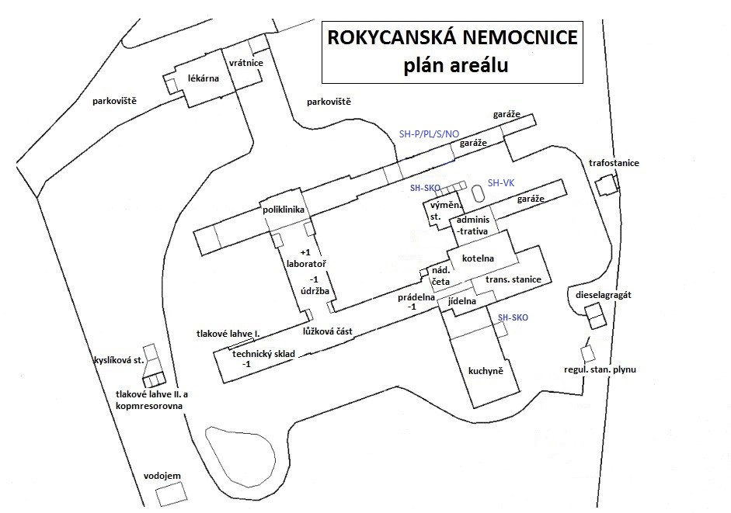

Legenda:
-1 suterén
+1 1.patro
SH-SKO shromaždiště odpadů - sběr komunálního odpadu
SH-VK shromaždiště odpadů - velkoobjemový kontejner
SH-P shromaždiště odpadů - papír
SH-PL shromaždiště odpadů - plast
SH-S shromaždiště odpadů - sklo
SH-NO shromaždiště odpadů – nebezpečný odpad

